PPEAO
module extraction (après sélection) lot 4

mise à jour : 27/04/2010 09:16:00 AM

Sommaire
1. Introduction 2
1 Définition 3
Programme – Script php 3
2 Description du besoin : 4
3 Réponse technique 4
3.1 Scripts php 4
3.2 Résumé du fonctionnement des scripts : 5
3.3 Comparaison écran interface / script php impliqué 8
3.4 Structure du fichier ExtractionDefColonnes.xml 9
4 Manuel utilisateur 11
4.1 Cas de l’extraction des données de pêches expérimentales 11
4.2 Modifier la sélection 11
4.2.1 Choix d’une filière : peuplement : 14
4.2.2 Choix des variables optionnelles 15
4.2.3 Résultat extraction 16
4.2.4 Détail des autres filières et de leur sélections spécifiques 17
4.2.4.1 Environnement 17
4.2.4.2 Nt/Pt 18
4.2.4.3 Biologie 20
4.2.4.4 Trophique 21
4.3 Cas de l’extraction de données de pêches artisanales 21
4.3.1 Filière activité : 23
4.3.2 Autres filières 24
4.3.2.1 Captures totales 24
4.3.2.2 Nt/Pt 25
4.3.2.3 Sélection pour pêches artisanales et statistiques : Regroupement des espèces 26
4.3.2.4 Structure de taille 33
4.3.2.5 Engin de pêches 34
4.4 Cas de l’extraction des statistiques 35

Introduction

Ce document a pour but de décrire les opérations d’extraction telles que demandées dans le cahier des charges du lot 4 du projet PPEAO de l'IRD.

Définition

Programme – Script php

On utilisera dans le document suivant indifféremment les termes de programme ou de script php (qui peut être omis) pour se référer aux fichiers avec une extension .php contenant du code php. L'ensemble de ces fichiers php forme le cœur de l'application web PPEAO.

Description du besoin :
Les spécifications du lot 4 expriment le besoin de refaire le module d’extraction fait dans le lot 2.
Ces spécifications ont été analysées et l’extraction a été coupé en deux sous-modules : la sélection des données, puis l’extraction proprement dite.
La passerelle entre les temps se fait par des fichiers XML qui contiennent la sélection de l’utilisateur.
Pour le premier sous module, vous pouvez vous référer à la documentation 7-ppeao_module_selection_pour_extraction.doc.

Le besoin exprimé a été analysé de la façon suivante :
Suite à la sélection des données, deux voies sont possibles : de l’extraction de données (quelles soient expérimentales ou artisanales) associée à des extractions de documents (y compris des fonds de cartes) ou du calcul de statistiques par agglomération ou générales.
Dans les deux cas, l’extraction va proposer des sélections supplémentaires pour restreindre l’extraction, et des actions supplémentaires pour enrichir les données extraites (possibilité d’agréger à la volée des données en faisant des regroupements, ajouter de variables supplémentaires).
L’extraction au final produit un affichage à l’écran (paginé pour une lecture plus claire) et un (extraction des peches artisanales et expérimentales) ou plusieurs fichiers (cas des calculs de stats par agglomération et générales).

Réponse technique

La réponse technique a été de proposer un moteur générique qui permette de gérer à la fois l’extraction et le calcul des statistiques (agglomération et générales).

Scripts php
Voici le descriptif des scripts php et des includes présent dans le dossier extraction

extraction_filieres_art.php | Page d’accueil pour l’extraction des pêches artisanales
extraction_filieres_exp.php | Page d’accueil pour l’extraction des pêches expérimentales
extraction_filieres_stat.php | Page d’accueil pour l’extraction des statistiques
extraction_gestion_filieres_art.php | Script permettant de gérer l’ensemble des sélections possibles par filière pour les pêches artisanales
extraction_gestion_filieres_exp.php | Script permettant de gérer l’ensemble des sélections possibles par filière pour les pêches expérimentales
extraction_gestion_filieres_stat.php | Script permettant de gérer l’ensemble des sélections possibles pour les statistiques
extraction_lecture.php | Obsolète
extraction_process.php | Obsolète
extraction_resultat_art.php | Page de résultat des extractions pour les pêches artisanales
extraction_resultat_exp.php | Page de résultat des extractions pour les pêches expérimentales
extraction_resultat_stat.php | Page de résultat des extractions des statistiques
extraction_xml.php | Script permettant la lecture du fichier XML transmis depuis les sélections et la création des variables de sessions associées.
extraction.php | Fichier de test pour lancer les extractions sans la sélection (en lisant un fichier XML sur le serveur) Obsolète
functions.php | Script contenant toutes les fonctions générales de traitement des statistiques
functions_affichage.php | Script contenant toutes les fonctions permettant d’afficher des informations pour la sélection (liste d’espèces, de catégories trophiques etc…)
functions_statgene.php | Script contenant toutes les fonctions spécifiques de traitement des statistiques générales et des regroupements
ordre_tri.inc | Include contenant la position des champs dans les fichiers en sortie.
stat_definition_globvar_position.inc | Include contenant des variables globales pour le calcul des stats générales.
stat_definition_position.php | Script contenant un certain nombre d’information pour permettre de faire des calculs supplémentaires (évaluation min/max par exemple) dans les stats générales.

Le répertoire /style contient le fichier exxtraction.css avec l’ensemble des styles pour ce module.

Le répertoire /conf contient deux fichiers : extraction.txt, un fichier qui ne contient qu’un paramètre, le répertoire du fichier log et plus important le fichier ExtractionDefColonnes.xml qui contient la définition des groupes et des filières pour chacun des champs à exporter, ainsi que le label à utiliser pour ce champ dans le fichier d’export.

Résumé du fonctionnement des scripts :
Le workflow est le suivant :
- Lecture du fichier xml pour préparer les différents éléments qui vont permettre de créer le SQL.
- Construction du SQL en fonction des données venant du fichier XML et des restrictions supplémentaires par filière
- Exécution du SQL pour l’affichage à l’écran
- Exécution du SQL pour extraction sous forme de fichier
- Création du fichier et compression (avec le fichier contenant la sélection). Arrêt du traitement

A ces 5 phases clés s’ajoutent des phases intermédiaires :
Entre la phase 2 et 3, on gère le cas des regroupements et les statistiques générales : ils se basent tous les deux sur le même concept, le SQL est exécuté, des données sont calculées et une table temporaire est remplie. Le SQL à exécuter pour l’affichage à l’ecran et la création des fichiers est alors un simple SQL de lecture de cette table temporaire.
La phase 4 pour les statistiques va créer 6 fichiers.
Lors de la phase 5, les documents et autres fond de cartes sont ajoutés au zip.

La fonction la plus importante est AffichesDonnees() dans le script fonctions.php. Elle pilote toute la chaine de création du SQL et de son exécution.

Toutes les fonctions pour le regroupement et le calcul des stats générales se trouvent dans fonctions_statgene.php. Le calcul est assez complexe car réponds à des besoins assez divers selon la table statistique traitée. Les fonctions importantes sont : creeRegroupement() qui gère les calculs, AjoutEnreg qui ajout un enregistrement (un calcul) dans la table temporaire dans la base de données. C’est dans cette fonction que les calculs d’effort, de captures et de pue sont fait. Les calculs dans creeRegroupement ne sont que des calculs préparatoires (des sommes ou des calculs de ratio).
CreeRgroupement permet aussi de gérer les regroupements (c’était sa fonction initiale).

Comparaison écran interface / script php impliqué
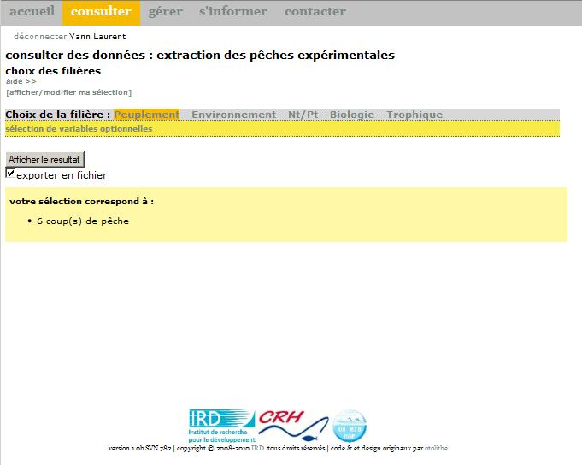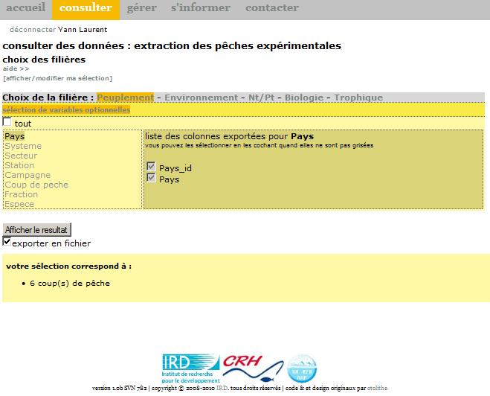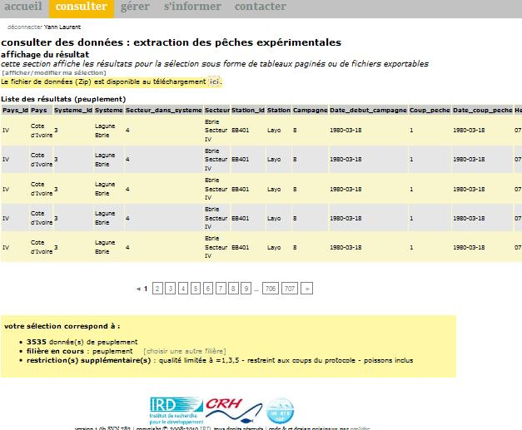
extraction_filieres_exp.php
Choix de la filière
extraction_gestion_filieres_exp.php
appelé par la fonction runFilieresExp dans AjaxExtraction.js
Afficher le résultat
extraction_resultat_exp.php
extraction_filieres_exp.php

C’est exactement la même chose pour les pêches artisanales et les pêches expérimentales.
➔ remplacer _exp par _art pour les scripts php/js pour les pêches artisanales et _stat pour les scripts php/js pour les statistiques.

Structure du fichier ExtractionDefColonnes.xml
Exemple de table simple
<tables>
<table>
<nom>ref_pays</nom>
<peches>
<peche>toutes</peche>
</peches>
<statistiques>
<statistique>toutes</statistique>
</statistiques>
<groupes>
<groupe type="tout" filiere="toutes">Pays</groupe>
</groupes>
<Alias>py</Alias>
<libelle>Pays</libelle>
<champ code="id" affichage="X" libelle="Pays_id"/>
<champ code="nom" affichage="X" libelle="Pays"/>
</table>
<tables>

Les tags sont les suivants :
- <tables> : contient toutes les tables
- <table> : contient la description d’une table
- <nom> : le nom de la table dans la base de données
- <peches> : à quel type de pêche appartient cette table : toute/artisanale/experimentale ?
- <statistiques> : à quel type de statistique appartient cette table : toute/agglomeration/generale ?
- <groupes> : à quel groupe (ITEM) appartient cette table ? Les attributs type et filière permettent d’affiner le groupe. L’attribut multi indique que ce groupe est constitué de champs venant de plusieurs tables
- <alias> : le nom de l’alias de la table employé dans les requêtes SQL (permet de récupérer le libellé (voir tag suivant) depuis la requête SQL construite pour l’extraction)
- <libelle> : le nom de la table affiché dans l’onglet « variables supplémentaires » dans l’application
- <champ> : décrit chacun des champs de la table :
- l’attribut code donne le nom du champ dans la table de la base de données ;
- l’attribut libelle indique le nom que l’on veut voir afficher dans l’,
- l’attribut affichage indique si il est facultatif (attribut affichage= ”C”) ou obligatoire (attribut affichage=”X”) ou ignoré ((attribut affichage=”I”, permet de définir un libellé pour un champ non sélectionné, dans le cas des statistiques),
- les attributs filiere et groupe indiquent le groupe et la filière auxquels il est rattaché ()

Attention, l’ordre dans le fichier XML est important, il permet de définir l’ordre de l’affichage.

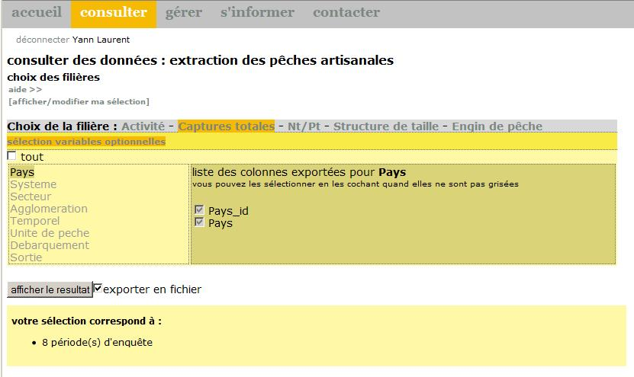
<table>
<nom>ref_pays</nom>
<peches>
<peche>toutes</peche>
</peches>
<statistiques>
<statistique>toutes</statistique>
</statistiques>
<groupes>
<groupe type="tout" filiere="toutes">Pays</groupe>
</groupes>
<Alias>py</Alias>
<libelle>Pays</libelle>
<champ code="id" affichage="X" libelle="Pays_id"/>
<champ code="nom" affichage="X" libelle="Pays"/>
</table>

Est affiché pour toutes les pêches y compris artisanales
Indique le groupe dans lequel cette table se trouve
Définit les champs qui s’affichent ici

Attention, si un champ obligatoire (ie toujours extrait par l’appli, codé en dur) est mis en facultatif dans le fichier XML, le tri ne marchera pas correctement, et le fichier en sortie contiendra des anomalies (des colonnes avec des mauvaises valeurs).

Attention, le nom des alias correspond au nom de l’alias en dur dans la fonction affichedonnees. Si l’alias est modifié dans le fichier XML, il faut vérifier le code en conséquence.

Manuel utilisateur

Cas de l’extraction des données de pêches expérimentales

Après la sélection des données à extraire pour les pêches expérimentales vous arrivez sur l’écran suivant :
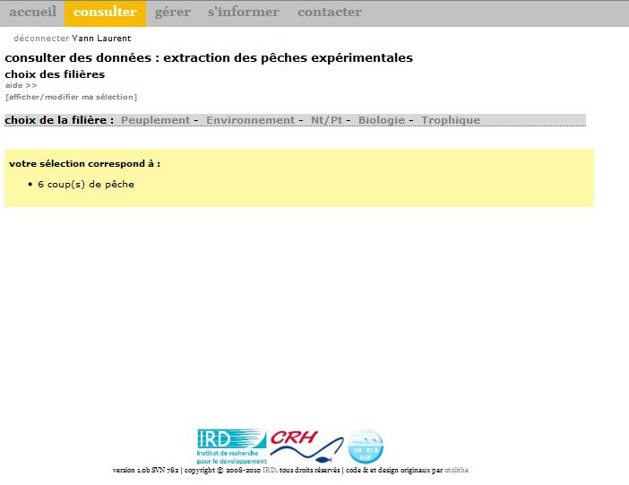
Vous avez accès aux sélections précédentes en cliquant ici (voir ci-dessous)

Modifier la sélection
Si vous cliquez sur [afficher/modifier ma sélection], vous obtenez la liste des sélections en cours :
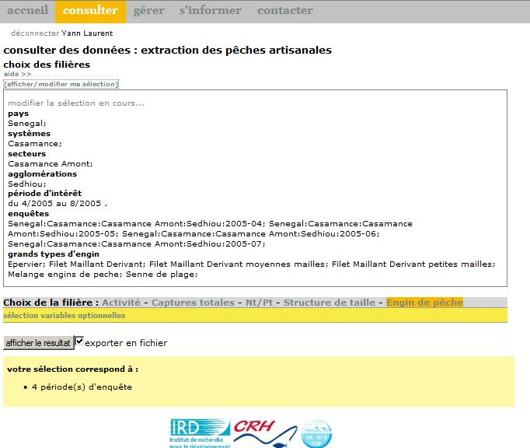
Si vous cliquez sur « modifier la sélection en cours… », vous revenez à l’écran de sélection à partir duquel vous pouvez modifier les sélections:
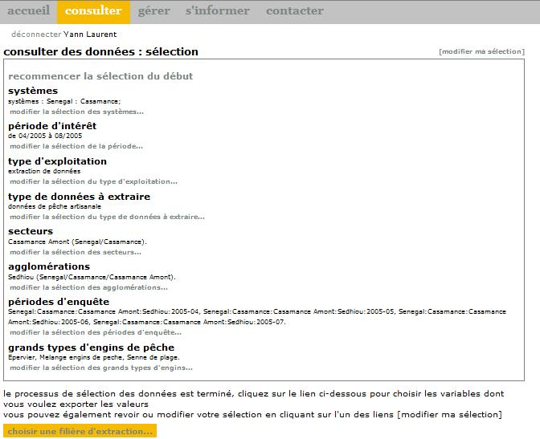
Vous pouvez maintenant choisir la filière
Vous choisissez la filière d’extraction :

Choix d’une filière : peuplement :
Vous pouvez choisir d’ajouter des variables optionnelles en cliquant sur « sélection de variables optionnelles »
Vous obtenez l’écran de sélection suivant :

Choix des variables optionnelles
Dans le détail, la sélection des variables optionnelles se fait de la façon suivante :
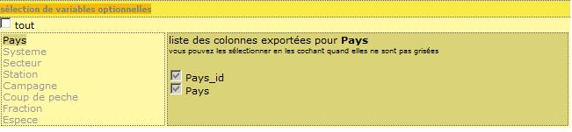
Ici, toutes les variables sont obligatoires, elles seront donc toujours extraites.
Groupe contenant les Zone de sélection des variables
variables à sélectionner
Vous cliquez sur un groupe dans le premier cadre pour sélectionner d’autres variables.
Par exemple en cliquant sur Coup de peche, vous obtenez les variables suivantes :
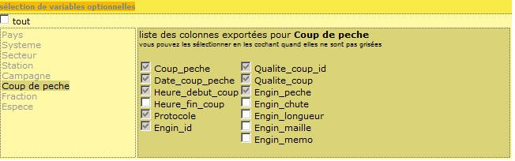
variables obligatoires, donc toujours extraites.
variables facultatives, donc à cocher ou non.

Vous pouvez choisir de cocher toutes les variables en cochant tout.

Résultat extraction
Au final, quand les sélections sont effectuées, cliquez sur « Afficher le résultat » pour lancer l’extraction
Affichage des 5 premières lignes
Téléchargement du fichier en cliquant ici
Pagination des résultats
Décompte des résultats, avec rappel des sélections
Un fichier est extrait contenant les données « peuplemnt », ainsi qu’un fichier contenant les sélections.
Le fichier de données est un fichier CSV. Il peut être ouvert sous Excel.

Détail des autres filières et de leur sélections spécifiques

Environnement
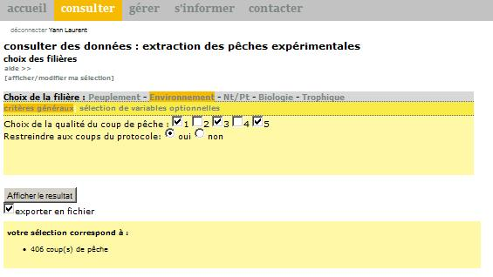
Sélections supplémentaires sur la qualité des coups de pêches et les coups du protocole.

Un fichier est extrait contenant les données « Environnement », ainsi qu’un fichier contenant les sélections.

Nt/Pt
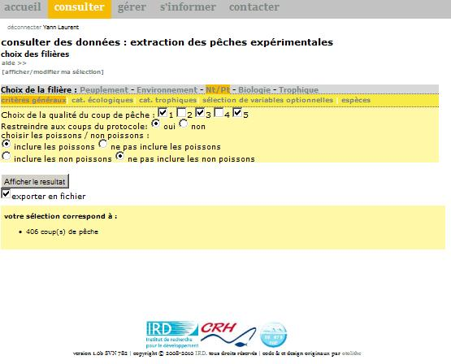
4 sélections supplémentaires sont disponibles en plus des variables supplémentaires (voir page 14) :
- Critères généraux
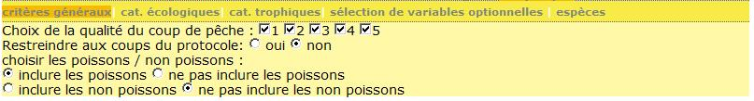

- Catégories écologiques
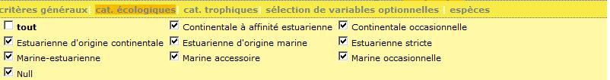
Vous pouvez cocher ou décocher les catégories écologiques qui vous intéressent.
La liste des espèces dans l’onglet espèces est automatiquement mis à jour

- Catégories trophiques
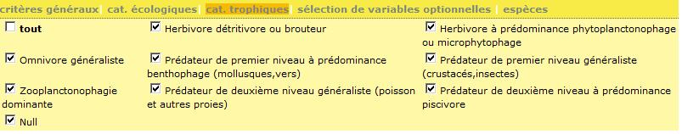
Vous pouvez cocher ou décocher les catégories trophiques qui vous intéressent.
La liste des espèces dans l’onglet espèces est automatiquement mis à jour

- Espèces
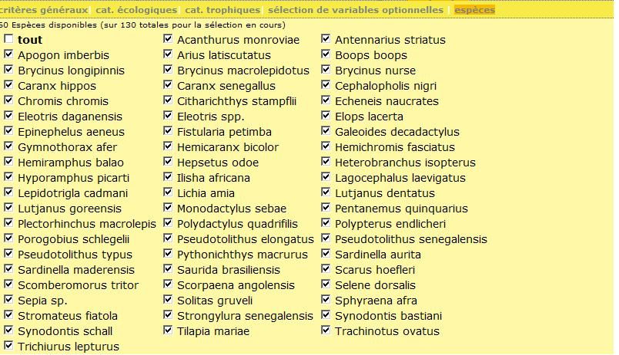
Le choix des espèces n’aura pas d’impact sur les catégories écologiques ou trophiques. Cette liste prend déjà en compte les restrictions sur ces catégories trophiques.
Il est indiqué en haut de la page le nombre d’espèces sélectionnées par rapport au nombre total d’espèces si aucune restriction sur les catégories n’avait été faite.

Un fichier est extrait contenant les données « Nt/Pt », ainsi qu’un fichier contenant les sélections.

Biologie
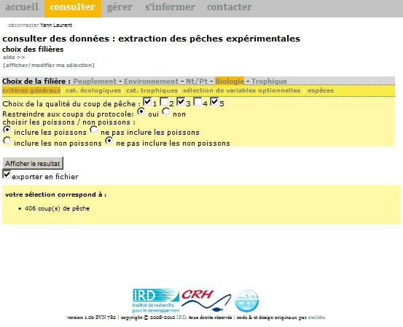
On retrouve les mêmes sélections que précédemment, avec des valeurs présélectionnées différentes pour les critères généraux.
Un fichier est extrait contenant les données « Biologie », ainsi qu’un fichier contenant les sélections.

Trophique
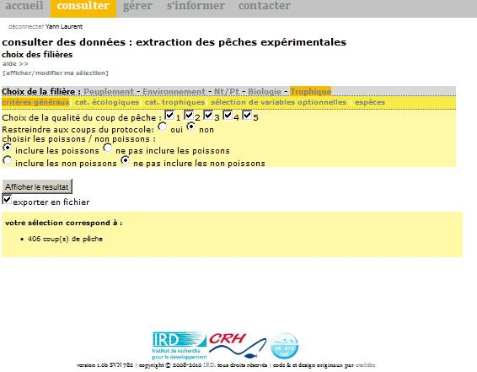
On retrouve les mêmes sélections que précédemment, avec des valeurs présélectionnées différentes pour les critères généraux.

Un fichier est extrait contenant les données « trophique », ainsi qu’un fichier contenant les sélections.

Cas de l’extraction de données de pêches artisanales

Après la sélection des données à extraire pour les pêches artisanales vous arrivez sur l’écran suivant :
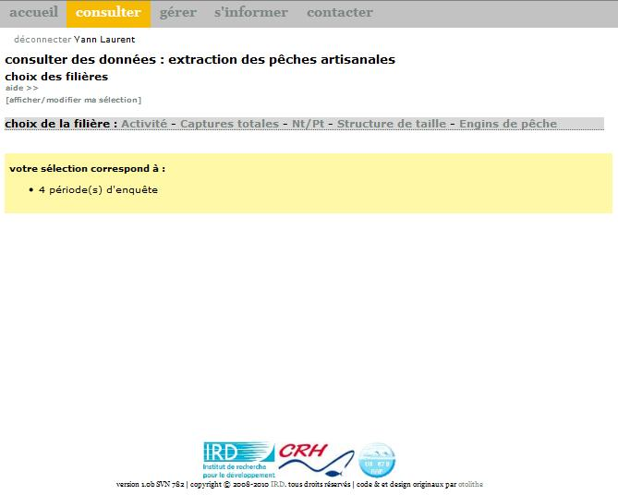
Vous avez accès aux sélections précédentes en cliquant ici, voir page 10.
Vous choisissez la filière d’extraction :
Vous obtenez l’écran de sélection suivant :
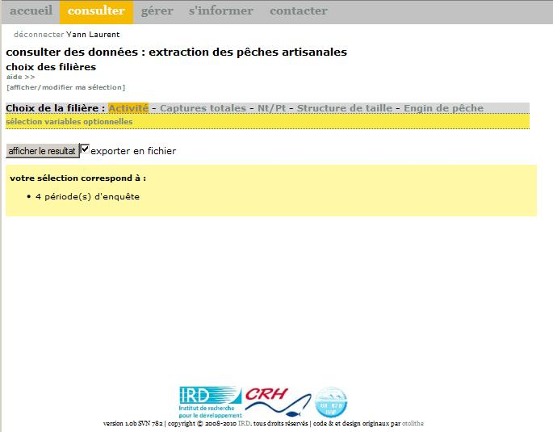

Filière activité :
Vous pouvez sélectionner des variables supplémentaires (voir page 14).
Une fois la sélection effectuée, cliquez sur « afficher le résultat » :
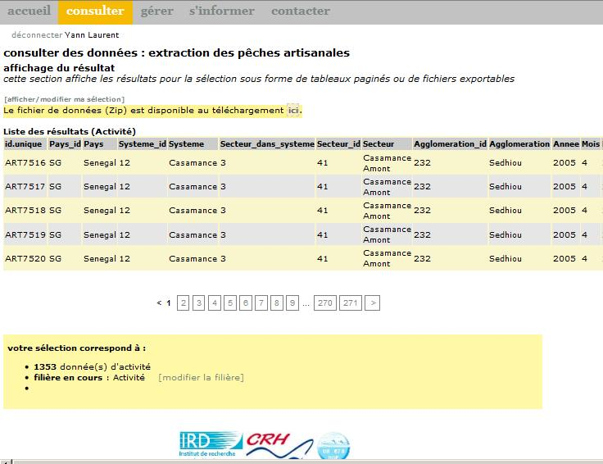
Affichage des 5 premières lignes
Téléchargement du fichier en cliquant ici
Pagination des résultats
Décompte des résultats, avec rappel des sélections

Autres filières

Captures totales
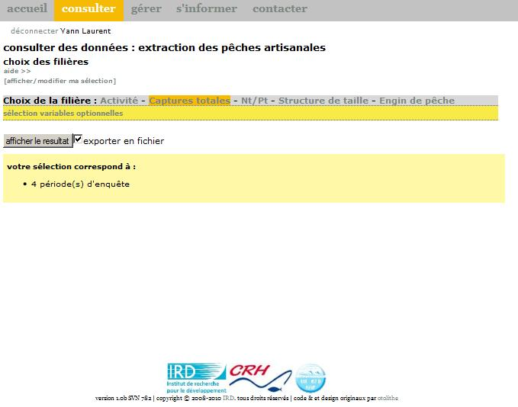
Même type de sélection qu’activité

Nt/Pt
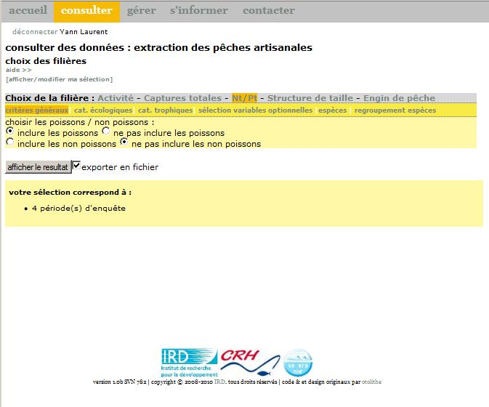
Les sélections supplémentaires sont :
- Critères généraux
- Catégories écologiques : voir page 17;
- Catégories trophiques : voir page 17;
- Espèces : voir page 18 (la liste des espèces est automatiquement mise à jour avec les sélections catégories trophiques et écologiques) ;
- Sélection variables optionnelles : voir page 14;
- Regroupement espèce : voir ci-dessous.

Un fichier est extrait contenant les données « Nt/Pt », ainsi qu’un fichier contenant les sélections.

Sélection pour pêches artisanales et statistiques : Regroupement des espèces
- Description du besoin
Le regroupement d’espèces permet à l’utilisateur de créer des groupes dans lesquels il va regrouper des espèces pour permettre un calcul global pour ce groupe. L’extraction cumulera les valeurs extraites pour l’ensemble des espèces regroupées et exportera dans le fichier uniquement les valeurs agrégées. Toutes les espèces qui ne seront pas affectées dans un groupe seront groupées dans un groupe « DIV », divers.
Dans le cas des extractions par structure de taille, le regroupement ne va pas sommer mais remplacer le nom de l’espèce par le nom de son groupe ou « divers ».
Un fichier supplémentaire est extrait contenant la description des groupes.

- Détail de l’interface :
L’interface se présente ainsi :
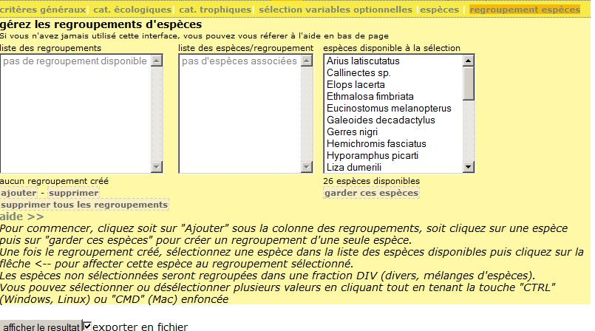
Liste des regroupements disponibles
Liste des espèces pour le regroupement sélectionné
Liste des espèces encore disponible pour d’autres regroupements
Bouton permettant d’ajouter une espèce unique comme regroupement
Boutons permettant de gérer les regroupements (ajouter / supprimer)

- Créer un regroupement
Cliquez sur ajouter sous le cadre des regroupements
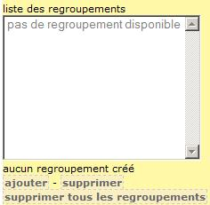
Une zone de saisie apparait alors :
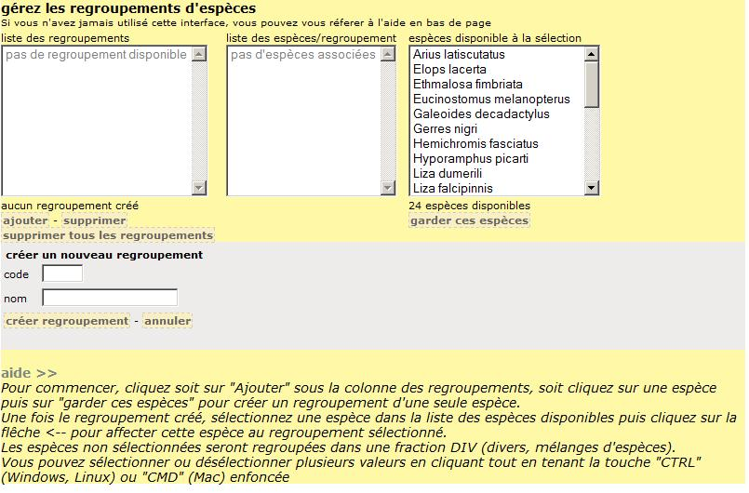
Zone de saisie :
Entrez le code du regroupement
Et son nom
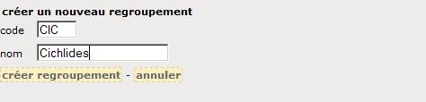
Cliquez alors sur « créer regroupement »
Le regroupement est créé :
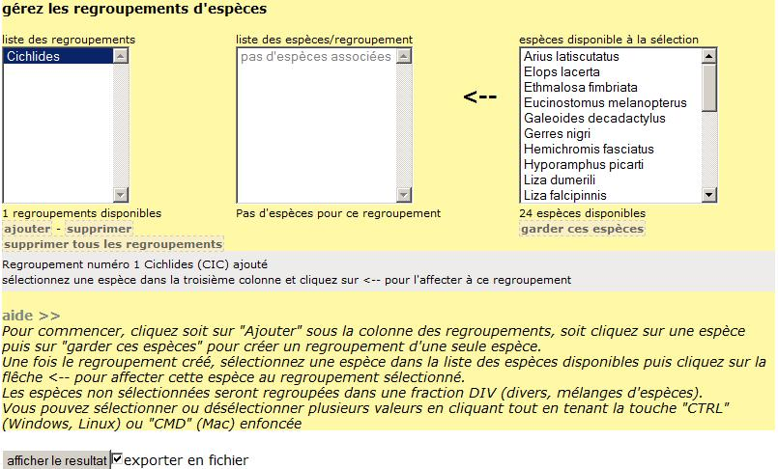
Regroupement ajouté dans la liste
Message d’information indiquant l’ajout
- Ajout des espèces pour le regroupement
Vous pouvez maintenant commencer l’ajout des espèces en sélectionnant les espèces dans la liste
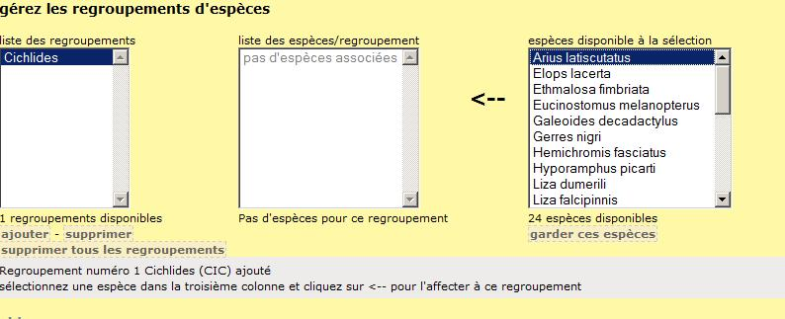
, puis en cliquant sur < - -
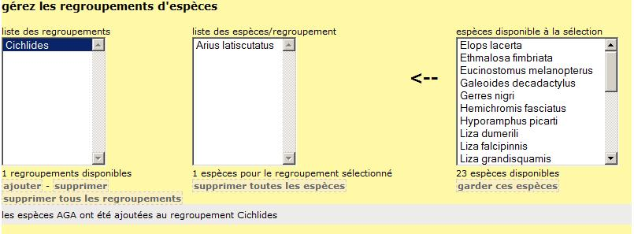
espèce ajouté dans le regroupement
Message d’information indiquant l’ajout
L’espèce a été enlevé de la liste des espèces

Dès que votre sélection est finie, cliquez sur « afficher le résultat » pour exécuter l’extraction.

- Choix d’une espèce pour en faire un regroupement à espèce unique
Sélectionnez une espèce dans la liste
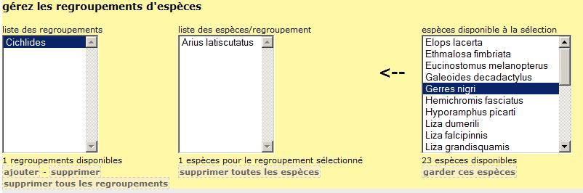
Cliquez ensuite sur le bouton « garder ces espèces »
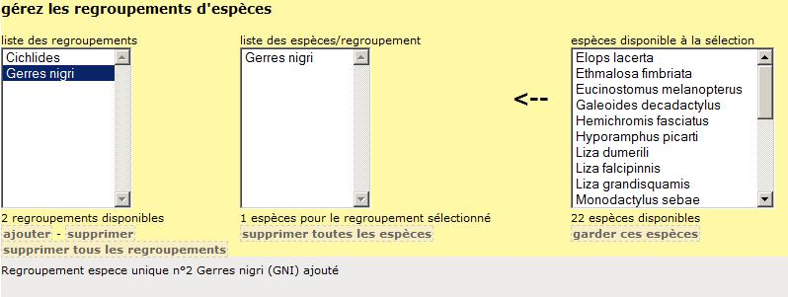
Le regroupement unique a été ajouté, et l’espèce affectée directement à ce regroupement.

- Cas d’un regroupement dont le code existe déjà dans la table des espèces.
Dans le cas où le code choisi pour le regroupement existe déjà dans la table des espèces, l’application va vous demander soit de garder le libellé présent dans la base ou de changer le libellé :
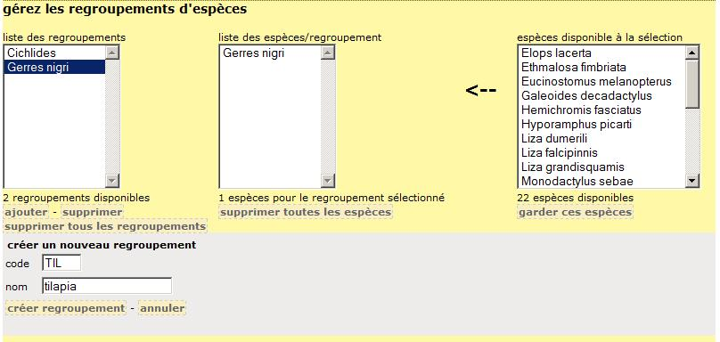

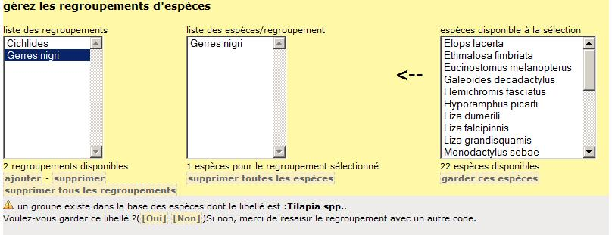

Un message d’avertissement apparait. Choisissez de garder ou non le libellé.
- Si vous décidez de le garder, le regroupement est créé avec le nom pris dans la base de données :
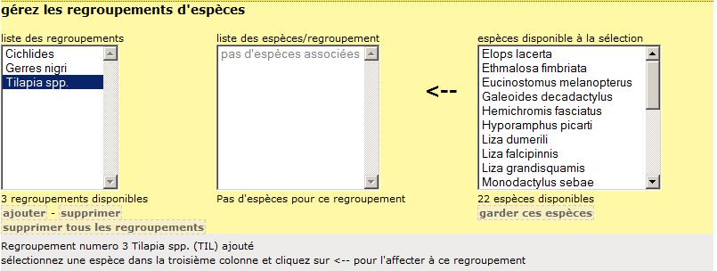

- Si vous ne voulez pas le garder, on vous demande de le ressaisir :
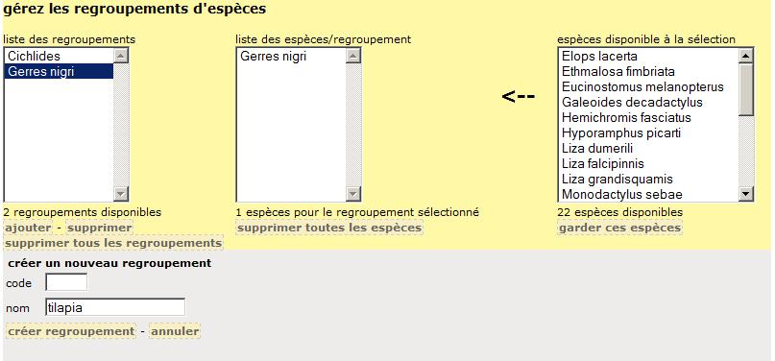

- L’extraction :
Quand votre sélection est finie, cliquez sur « Afficher le résultat ».
Vous obtenez la page de résultat :
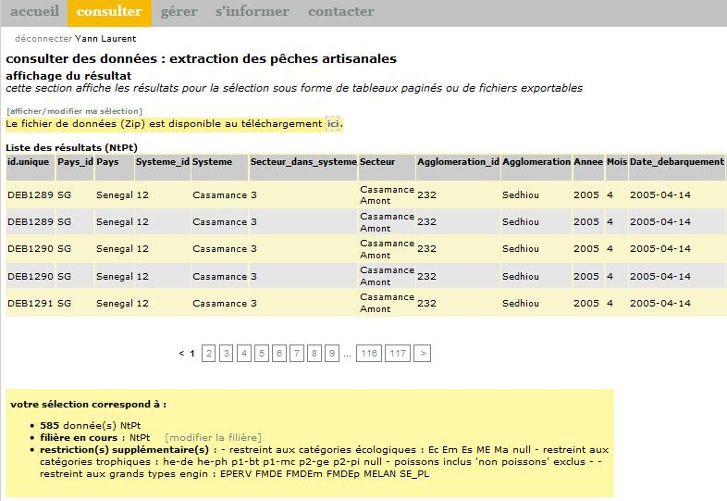

En consultant le tableau vers la droite, vous pouvez voir que les espèces ont été regroupées :
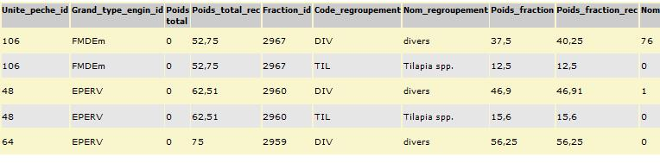
Regroupement des espèces

- Les fichiers créés
Un fichier xxxxx-Regroupement.txt est créé.
Voici un exemple de contenu :
-------------------------------------------------------------------
Le regroupement Cichlides (CIC) contient les especes suivantes :
- AGA - Arius latiscutatus
Le regroupement Gerres nigri (GNI) contient les especes suivantes :
- GNI - Gerres nigri
Le regroupement Tilapia spp. (TIL) contient les especes suivantes :
- TGU - Tilapia guineensis
Toutes les autres especes se retrouvent dans le regroupement DIV :
- EFI - Ethmalosa fimbriata
- ELA - Elops lacerta
- LFA - Liza falcipinnis
- MCE - Mugil cephalus
- SLU - Synaptura lusitanica
- THE - Sarotherodon melanotheron
- HPI - Hyporamphus picarti
- MCU - Mugil curema
- PBR - Pseudotolithus brachygnathus
- MBA - Mugil bananensis
- PJU - Pomadasys jubelini
- TFA - Trachinotus teraia
- GME - Eucinostomus melanopterus
- PPE - Pomadasys perotaei
- PSB - Monodactylus sebae
- LGR - Liza grandisquamis
- SPI - Sphyraena afra
- HFA - Hemichromis fasciatus
- LDU - Liza dumerili
- GDE - Galeoides decadactylus
- POQ - Polydactylus quadrifilis
-------------------------------------------------------------------
L’ensemble du regroupement est décrit.

Structure de taille
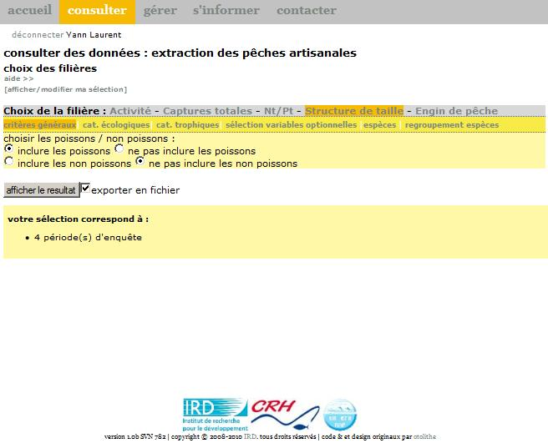
Les sélections supplémentaires sont :
- Critères généraux
- Catégories écologiques : voir page 17;
- Catégories trophiques : voir page 17;
- Espèces : voir page 18 (la liste des espèces est automatiquement mise à jour avec les sélections catégories trophiques et écologiques) ;
- Sélection variables optionnelles : voir page 14;
- Regroupement espèce : voir page 25.

Un fichier est extrait contenant les données « structure de taille », ainsi qu’un fichier contenant les sélections.

Engin de pêches
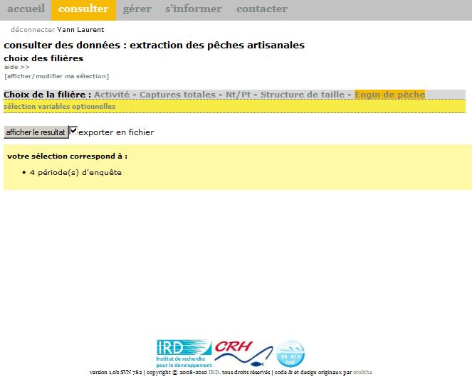

Les sélections supplémentaires sont :
- Sélection variables optionnelles : voir page 14;

Un fichier est extrait contenant les données « engin de pêche », ainsi qu’un fichier contenant les sélections.

Cas de l’extraction des statistiques
L’interface pour les statistiques par agglomération est la même que pour celle des statistiques générales.
Après la sélection, vous obtenez l’écran suivant :
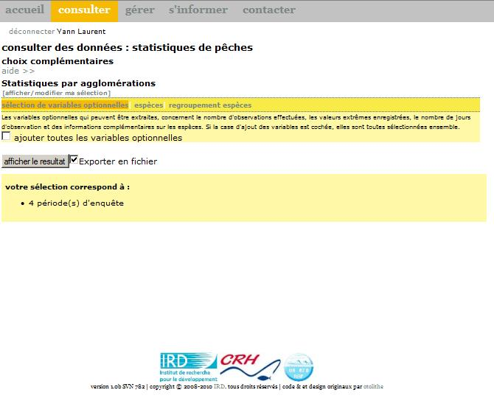
Vous avez accès aux sélections précédentes en cliquant ici, voir page 10.
Il n’y a pas de sélection de filières.
Vous pouvez choisir d’extraire des variables supplémentaires (choix global, oui/non), ou de sélectionner que quelques espèces (voir page 18) ou de faire des regroupements (voir page 25).

Une fois ces sélections faites, cliquez sur « afficher le résultat ».
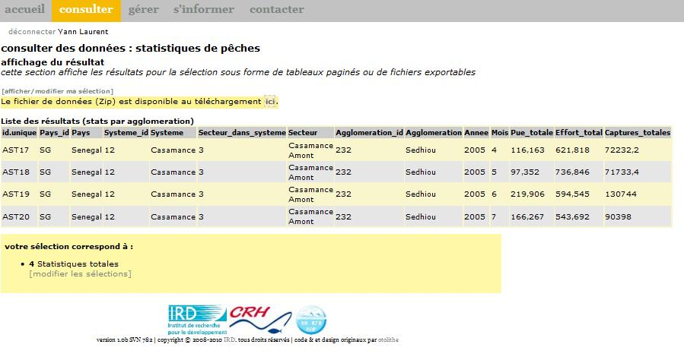

La différence majeure est que pour les statistiques, 6 fichiers sont extraits :
- Statistiques totales
- Statistiques par espèces
- Statistiques par structure de taille
- Statistiques totales GT engin
- Statistiques par espèces et GT engin
- Statistiques par structure de taille et GT engin

